Р О С С И Й С К А Я Ф Е Д Е Р А Ц И Я
А в т о н о м н а я н е к о м м е р ч е с к а я о р г а н и з а ц и я
«Н А Ц И О Н А Л Ь Н А Я А С С О Ц И А Ц И Я П А У Э Р Л И Ф Т И Н Г А»

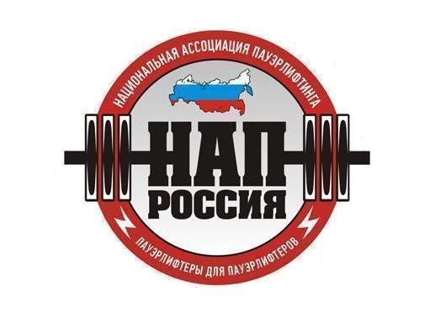

ПОЛОЖЕНИЕ
о проведении
Открытого Чемпионата Кировского района
г. Екатеринбурга по силовым видам спорта
на призы Фитнес клуба «Брайт Фит Пионерский»

УТВЕРЖДАЮ:
Главный судья соревнований

__________________________Д.А.Маслаков

Екатеринбург, 2017 г.

ПОЛОЖЕНИЕ

о проведении Открытого Чемпионата Кировского района по силовым видам спорта,
на призы фитнес клуба «Брайт Фит Пионерский»,
среди мужчин и женщин, в безэкипировочном дивизионе.

1. Цели и задачи.
- выявление сильнейших спортсменов г. Екатеринбурга
- популяризация пауэрлифтинга
- формирование престижности занятиями спортом в молодежной среде, как следствие - формирование престижности здорового образа жизни.

2. Сроки и место проведения.
Соревнования проводятся 10 декабря 2017 г. в Фитнес-Клубе «БРАЙТ ФИТ», расположенном по адресу: г. Екатеринбург, ул. Блюхера 39, ТЦ «АИДА»
Взвешивание 10 декабря 2017 с 10:00 до 11:00 часов
Начало соревнований в 12.00 ч.
Потоковое расписание выступлений будет составлено по итогам взвешивания и доступно в месте проведения соревнований.

3. Организаторы соревнований.
Общее руководство по подготовке и проведению соревнований осуществляется Автономной некоммерческой организацией «Национальная ассоциация пауэрлифтинга» совместно с Фитнес клубом «Брайт Фит Пионерский»
- Главный судья соревнований – Маслаков Д.А.
- Главный секретарь/спикер соревнований – Репницын А.В.

4. Судейство.
- Соревнования проводятся по международным правилам НАП;
- Судьи должны иметь соответствующую одежду (белая рубашка, тёмные или серые брюки, галстук с символикой НАП, нагрудной шеврон судьи НАП, судейскую книжку) и соответствующую судейскую квалификацию.

5. Участники соревнований.
К участию в соревнованиях допускаются участники, достигшие 13 лет, имеющие соответствующую спортивно-техническую подготовку, . Экипировка участников - согласно правилам федерации НАП. Для безэкипировочного дивизиона - трико-борцовка, пояс и кистевые бинты. Как исключение - обтягивающие шорты и футболка.

6. Возрастные и весовые категории участников.
- Возрастные категории отсутствуют.
- Весовые категории у мужчин в жиме лежа и становой тяге: 60, 67.5, 75, 82.5, 90, 100, 100+.
- Весовые категории у женщин в жиме лежа и становой тяге: 52, 56, 60, 67.5, 75, 75+
- Весовые категории в народном жиме: абсолютная категория
- Весовые категории в слинг шоте: абсолютная категория

7. Виды спортивных дисциплин.
- Жим штанги лёжа без экипировки;
- Становая тяга без экипировки
- Народный жим
- Жим в слинг шоте

8. Стартовый взнос.
- 300 руб. Для клиентов Брайт Фит стартовые взносы отсутствуют.

9. Присвоение нормативов.
- Присваиваются разряды вплоть до КМС по версии Любители.

10. Награждение.
Спортсмены, занявшие первые 3 места в каждой весовой категории, награждаются медалями, дипломами, абонементами на посещение фитнес клуба «Брайт Фит Пионерский».

11. Финансирование.
Расходы по командированию, размещению и питанию участников, тренеров, судей и зрителей несут командирующие организации.

12. Контактная информация.
По всем интересующим Вас вопросам, Вы можете связаться с Главным судьёй соревнований
Маслаковым Денисом Анатольевичем по тел.: +7-961-769-92-74. Эл.почта: maslakov196@mail.ru
Запись на рецепции клуба по телефону: 345-00-50.

13. Настоящее Положение служит официальным вызовом на соревнования.

